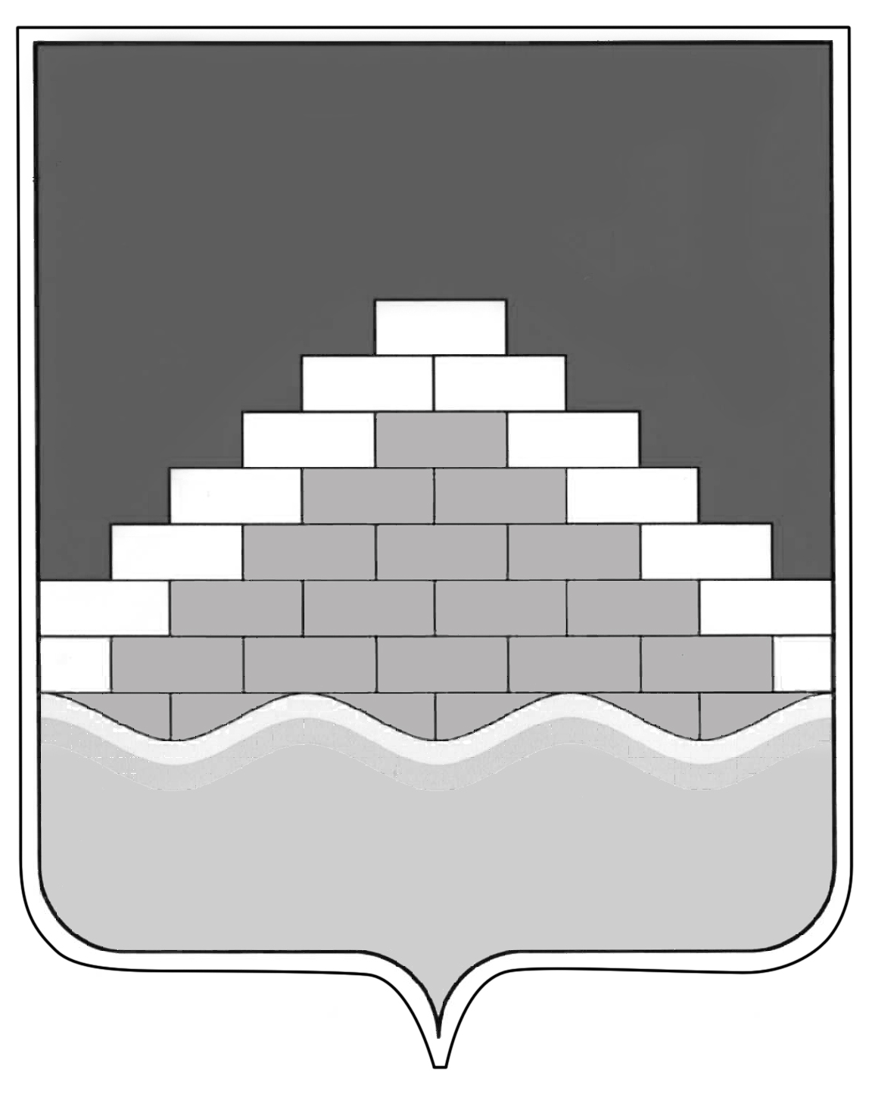

АДМИНИСТРАЦИЯ ГОРОДСКОГО ПОСЕЛЕНИЯ - ГОРОД СЕМИЛУКИ

СЕМИЛУКСКОГО МУНИЦИПАЛЬНОГО РАЙОНА ВОРОНЕЖСКОЙ ОБЛАСТИ

____________________________________________________________________________________________________________________
ул. Ленина, 11, г. Семилуки, 396901, тел./факс 2-45-65

РАСПОРЯЖЕНИЕ

« » 2025 г.

№ -р

Об утверждении механизма оперативно-диспетчерского управления в системе теплоснабжения на территории городского поселения – город Семилуки Семилукского муниципального района Воронежской области

В соответствии с Федеральным законом от 27.07.2010 № 190-ФЗ
«О теплоснабжении», Федеральным законом от 06.10.2003 № 131-ФЗ «Об общих принципах организации местного самоуправления в Российской федерации», Приказом Минэнерго России от 13.11.2024 № 2234 «Об утверждении Правил обеспечения готовности к отопительному периоду и Порядка проведения оценки обеспечения готовности к отопительному периоду» и в целях обеспечения устойчивого теплоснабжения на территории городского поселения – город Семилуки Семилукского муниципального района Воронежской области:
1. Утвердить механизм оперативно-диспетчерского управления в системе теплоснабжения на территории городского поселения – город Семилуки Семилукского муниципального района Воронежской области.
2. Разместить данное распоряжение на официальном сайте администрации городского поселения – город Семилуки Семилукского муниципального района Воронежской области в сети Интернет.
3. Контроль за исполнением настоящего распоряжения возложить на
заместителя главы администрации городского поселения – город Семилуки Чуркина Г.И.

Глава администрации городского
поселения – город Семилуки К.М. Долматов

УТВЕРЖДЕН
распоряжением администрации
городского поселения – город Семилуки
Семилукского муниципального района
от ____________2025 года № ________

Механизм оперативно-диспетчерского управления
в системе теплоснабжения на территории городского поселения – город Семилуки Семилукского муниципального района Воронежской области

- Общие положения

  - Механизм оперативно-диспетчерского управления в системе теплоснабжения на территории городского поселения – город Семилуки Семилукского муниципального района Воронежской области определяет взаимодействие оперативно-диспетчерских служб теплоснабжающих организаций, потребителей тепловой энергии, Единой дежурно-диспетчерской службы Семилукского муниципального района (далее - ЕДДС района) и органов местного самоуправления муниципальных образований Семилукского муниципального района по вопросам теплоснабжения.
  - Основной задачей указанных организаций является обеспечение устойчивой и бесперебойной работы тепловых сетей и систем теплопотребления, поддержание заданных режимов теплоснабжения, принятие оперативных мер по предупреждению, локализации и ликвидации аварий на теплоисточниках, тепловых сетях и системах теплопотребления.
  - Все теплоснабжающие, теплосетевые организации, обеспечивающие теплоснабжение потребителей тепловой энергии, должны иметь круглосуточно работающие оперативно-диспетчерские и аварийно-восстановительные службы.
В организациях, штатными расписаниями которых такие службы не предусмотрены, обязанности оперативного руководства возлагаются на лицо, определенное соответствующим приказом.
  - Общую координацию действий оперативно-диспетчерских служб в системе теплоснабжения осуществляет теплоснабжающая организация, по локализации и ликвидации аварийной ситуации в системе теплоснабжения - оперативно-диспетчерские службы той организации, в границах эксплуатационной ответственности которой возникла аварийная ситуация.
  - Для проведения работ по локализации и ликвидации аварий каждая организация должна располагать необходимыми инструментами, механизмами, транспортом, передвижными сварочными установками, аварийным восполняемым запасом запорной арматуры и материалов.

2. Взаимодействие оперативно-диспетчерских и
аварийно-восстановительных служб при возникновении и ликвидации аварий на источниках теплоснабжения, сетях и системах теплопотребления

2.1. При получении сообщения о возникновении аварии, отключении или ограничении теплоснабжения потребителей тепловой энергии - диспетчер соответствующей организации принимает оперативные меры по обеспечению безопасности на месте аварии (ограждение, освещение, охрана и др.) и действует в соответствии с инструкцией и порядком ликвидации аварийных ситуаций в системе теплоснабжения.
2.2.О возникновении аварийной ситуации, принятом решении по ее локализации и ликвидации диспетчер немедленно сообщает по имеющимся у него каналам связи руководству организации, диспетчерам организаций, которым необходимо изменить или прекратить работу своего оборудования и коммуникаций, диспетчерским службам потребителей тепловой энергии.
Также о возникновении аварийной ситуации и времени на восстановление теплоснабжения потребителей тепловой энергии в обязательном порядке информируется ЕДДС района и глава администрации соответствующего поселения.
2.3. Решение об отключении систем горячего водоснабжения при аварии принимается теплоснабжающей (теплосетевой) организацией с уведомлением ЕДДС района и главы администрации соответствующего поселения.
2.4.Решение о введении режима ограничения или отключения тепловой энергии потребителей тепловой энергии принимается руководством теплоснабжающих (теплосетевых) организаций с уведомлением потребителей тепловой энергии, ЕДДС района и главы администрации соответствующего поселения.
2.5. Команды об отключении и опорожнении систем теплоснабжения и теплопотребления проходят через соответствующие диспетчерские службы.
2.6. Отключение систем горячего водоснабжения и отопления, последующее заполнение и включение в работу производится силами оперативно-диспетчерских и аварийно-восстановительных служб владельцев зданий в соответствии с инструкцией, согласованной с теплоснабжающей организацией.
2.7. В случае, когда в результате аварии создается угроза жизни людей, разрушения оборудования, коммуникаций или строений, диспетчеры (начальники смен) теплоснабжающих (теплосетевых) организаций отдают распоряжение на вывод из работы оборудования без согласования, но с обязательным немедленным извещением ЕДДС района перед отключением и после завершения работ по выводу из работы аварийного тепломеханического оборудования или участков тепловых сетей.
2.8. Лицо, ответственное за ликвидацию аварии, обязано:
- вызвать при необходимости через диспетчерские службы соответствующих представителей организаций и ведомств, имеющих коммуникации сооружения в месте аварии, согласовать с ними проведение земляных работ для ликвидации аварии;
- организовать выполнение работ на подземных коммуникациях и обеспечивать безопасные условия производства работ;
- информировать по завершении аварийно-восстановительных работ (или какого-либо этапа) соответствующие диспетчерские службы для восстановления рабочей схемы, заданных параметров теплоснабжения и подключения потребителей в соответствии с программой пуска.
2.9. Организации и предприятия всех форм собственности, имеющие свои коммуникации или сооружения в месте возникновения аварии, обязаны направить своих представителей по вызову диспетчера теплоснабжающей организации для согласования условий производства работ по ликвидации в течении 2-х часов в любое время суток.

- Взаимодействие оперативно-диспетчерских служб при эксплуатации систем энергоснабжения

  - Ежедневно в 5-30 часов и 16-30 часов диспетчеры, ответственные лица теплоснабжающих организаций, по телефону 112 или 2-19-90 осуществляют передачу дежурному ЕДДС района оперативной информации: о режимах работы теплоисточников и тепловых сетей; о корректировке режимов работы энергообъектов по фактической температуре и ветровому воздействию, об аварийных ситуациях на вышеперечисленных объектах, влияющих на нормальный режим работы системы теплоснабжения.
  - Главы администраций городских и сельских поселений Семилукского муниципального района на подведомственной территории осуществляют контроль за соблюдением теплоснабжающими организациями утвержденных режимов работы систем теплоснабжения.
  - Для подтверждения планового отключения (изменения параметров теплоносителя) потребителей тепловой энергии, диспетчерские службы теплоснабжающих организаций информируют потребителей тепловой энергии, глав администрации соответствующего поселения и ЕДДС района за 5 дней до намеченных работ.
  - Планируемый вывод в ремонт оборудования, находящегося на балансе потребителей, производится с обязательным уведомлением главы администрации соответствующего поселения и ЕДДС Семилукского муниципального района за 10 дней до намеченных работ, а в случае аварии - немедленно.
  - При проведении плановых ремонтных работ на водозаборных сооружениях, которые приводят к ограничению или прекращению подачи холодной воды на теплоисточники, диспетчер организации, в ведении которой находятся данные водозаборные сооружения, должен за 10 дней сообщить диспетчеру соответствующей теплоснабжающей организации главе администрации соответствующего поселения и ЕДДС района об этих отключениях с указанием сроков начала и окончания работ.
При авариях, повлекших за собой длительное прекращение подачи холодной воды на котельные, диспетчер теплоснабжающей организации вводит ограничение горячего водоснабжения потребителей вплоть до полного его прекращения.
3.6. При проведении плановых или аварийно-восстановительных работ на электрических сетях и трансформаторных подстанциях, которые приводят к ограничению или прекращению подачи электрической энергии на объекты системы теплоснабжения, диспетчер организации, в ведении которой находятся данные электрические сети и трансформаторные подстанции, должен сообщать, соответственно, за 10 дней или немедленно диспетчеру соответствующей теплоснабжающей организации, главе администрации соответствующего поселения и в ЕДДС района об этих отключениях с указанием сроков начала и окончания работ.
3.7. В случаях понижения температуры наружного воздуха до значений, при которых на теплоисточниках системы теплоснабжения не хватает теплогенерирующих мощностей, диспетчер теплоснабжающей организации вводит ограничение отпуска тепловой энергии потребителям, одновременно извещая об этом потребителей тепловой энергии, глав администраций соответствующего поселения и ЕДДС района.
3.8. Включение новых объектов производится только по разрешению Федеральной службы по экологическому, технологическому и атомному надзору (Ростехнадзор) и теплоснабжающей организации с одновременным извещением главы администрации соответствующего поселения.
3.9. Включение объектов, которые выводились в ремонт по заявке потребителя, производится по разрешению персонала теплоснабжающих организаций по просьбе ответственного лица потребителя, указанного в заявке.

- Техническая документация
  - Документами, определяющими взаимоотношения оперативно-диспетчерских служб теплоснабжающих организаций и потребителей тепловой энергии, являются:
- настоящий Механизм;
- действующая нормативно-техническая документация по технике безопасности и эксплуатации теплогенерирующих установок, тепловых сетей
- внутренние инструкции, касающиеся эксплуатации и техники безопасности этого оборудования, разработанные с учетом действующей нормативно-технической документации;
Внутренние инструкции должны включать детально разработанный оперативный план действий при авариях, ограничениях и отключениях Потребителей при временном недостатке тепловой энергии, электрической мощности или топлива на источниках теплоснабжения.
К инструкциям должны быть приложены схемы возможных аварийных переключений, указан порядок отключения горячего водоснабжения и отопления, опорожнения тепловых сетей и систем теплопотребления зданий, последующего их заполнения и включения в работу при разработанных вариантах аварийных режимов, должна быть определена организация дежурств и действий персонала при усиленном и внерасчетном режимах теплоснабжения.
Конкретный перечень необходимой эксплуатационной документации в каждой организации устанавливается ее руководством.
4.2.Теплоснабжающие, теплосетевые организации, потребители тепловой энергии и ЕДДС района ежегодно до 1 января обмениваются списками лиц, имеющих право на ведение оперативных переговоров. Обо всех изменениях в списках организации должны своевременно сообщать друг другу.

